Usuario interno Odoo: usuario1 password; usuario 1 usuario con todos los permisos

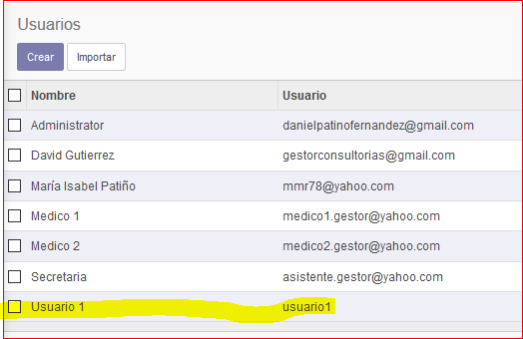
En la base de datos este usuario tiene el siguiente ID
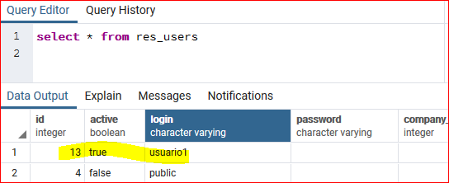
Scrip de autenticación (Python):
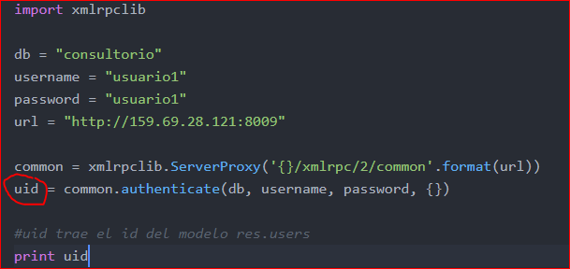

Ejecución del scrip:
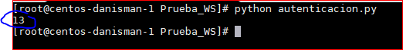

Buscando un empleado.
Vamos a buscar el empleado Amado Espinosa Sergio, con número de identificación, primero vamos a traer solo el ID del empleado:
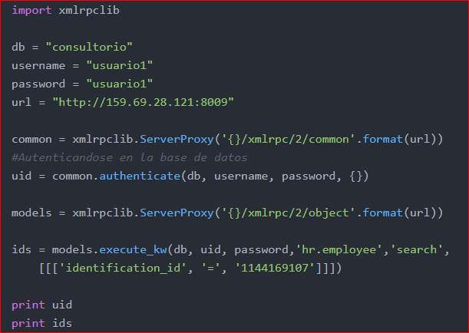

ids = models.execute_kw(db, uid, password,'hr.employee','search', [[['identification_id', '=', 'identification_id']]])
ids Variable que almacena el resultado.
Db Base de datos donde se va a consultar.
Uid Usuario autenticado.
Pssword Contraseña del usuario.
Modelo Modelo de datos donde se va a realizar la acción, en este ejemplo el modelo es hr.employee
Acción Acción a ejecutar, puede ser créate, serarch, unlink, write, en este ejemplo es search.
Dominio Es un filtro que permite seleccionar los registros que serán afectados por la acción.
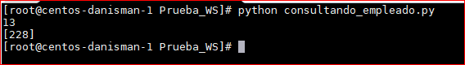

Vamos a traer ahora todos los empleados del cargo “Gestor Documental”

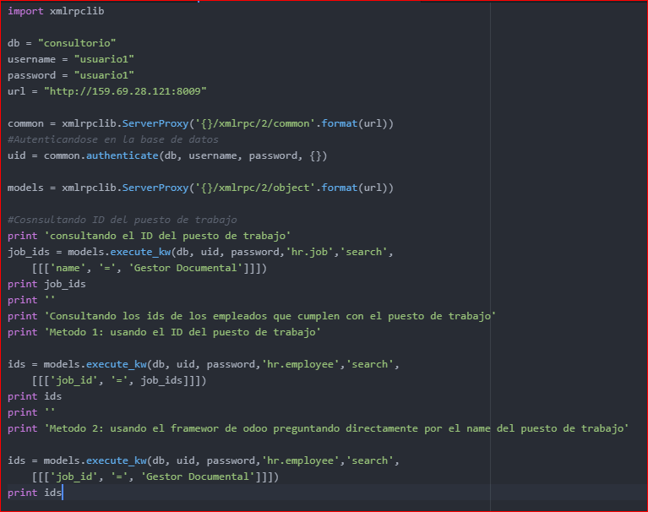
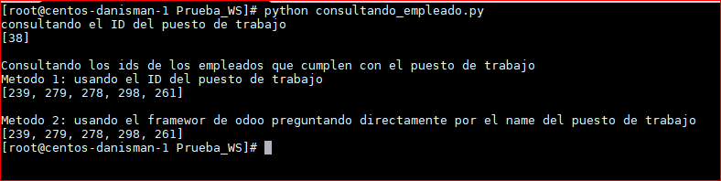

Importante: Todos los modelos de Odoo tienen un campo obligatorio llamado name, este campo permite, por ejemplo buscar un ID relacionado, como en el ejemplo (identification_id = ‘Gestor Documental’), Odoo por defecto intentará buscar el texto ‘Gestor Documental’ en el modelo hr.job y en el campo name, si no lo encuentra buscará el ID, si no lo encuentra traerá un respuesta null.

Actualizando un campo de la tabla empleados.
En este ejemplo vamos a leer primero la información de la base de stoa, traemos los campos que queremos leer, luego actualizamos y finalmente volvemos a leer los campos para saber cómo quedaron, la acción es read:
contact_cells = models.execute_kw(db, uid, password,'hr.employee', 'read', [ids], {'fields':['name', 'type_ident_id', 'identification_id', 'adrress_id', 'work_location']})

Información de la aplicación antes de actualizar:
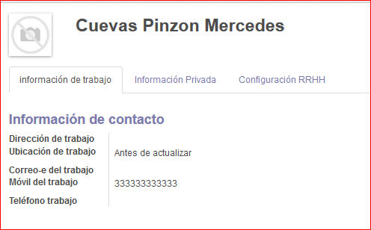

Scrip:
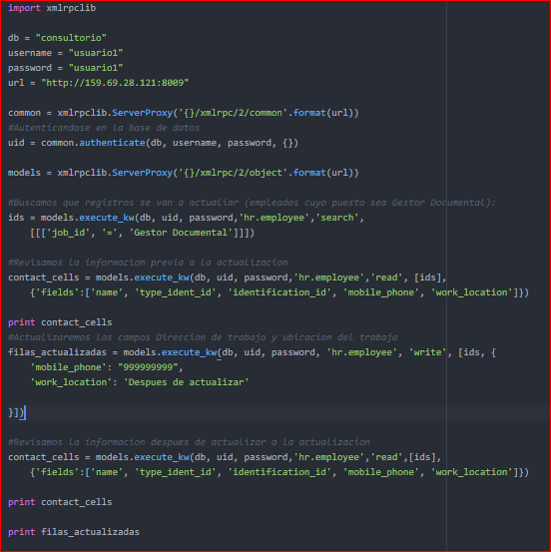
Resultado de la ejecución:
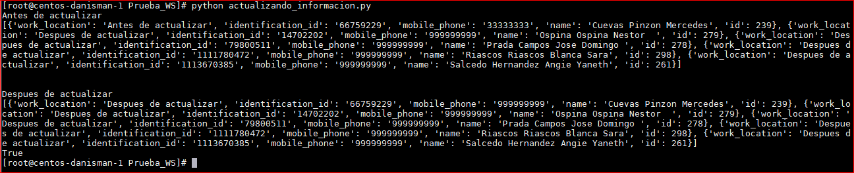
Observe que la información lida antes de actualizar corresponde a lo que muestra la imagen anterior del empleado Cuevas Pinzon Mercedes:

Ahora, una vez actualizada la información:
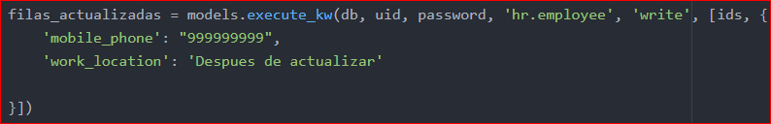
El resultado es:
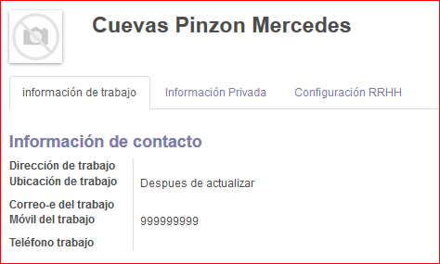

Creando un registro:
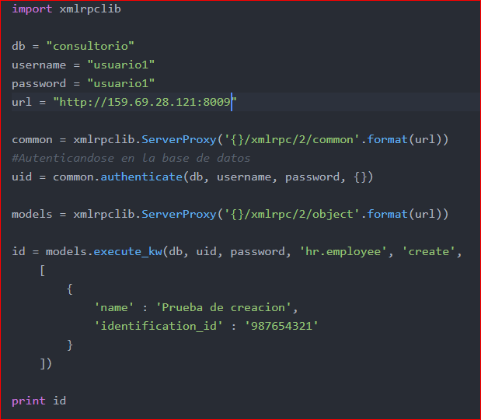
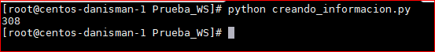
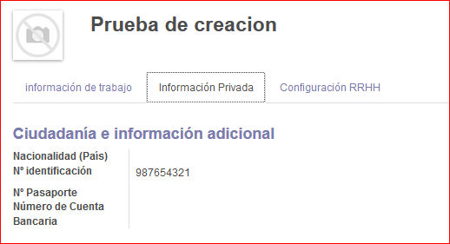

En este ejercicio hemos revisado las acciones read, write, search, y create, las cuales son las principales operaciones del WS, puedes usar esta tabla para practicar conectividad y actualizaciones, igualmente puede ingresar a esta BD en esta dirección:

http://159.69.28.121:8009
El usuario es usuario1 contraseña usuario1.

